**Į elektroninę erdvę perkeltų paslaugų aprašymų tvarkymo lietuva.gov.lt portale ir jų viešinimo kituose portaluose instrukcija savivaldybėms**

**Versija 2**

Turinys

Bendra informacija 3

Instrukcijoje naudojamos sąvokos 3

lietuva.gov.lt (PASIS) panaudojimo paslaugų aprašymams laikyti ir platinti koncepcija 3

Kita informacija 3

Paslaugos aprašymo tvarkymas lietuva.gov.lt (PASIS) interneto portale 4

Informacijos blokas „Pagrindinė informacija“ 5

Laukas „1. Pavadinimas“ 5

Laukas „11. Aprašymas“ 7

Laukas „2. Paslaugos gavėjai“ 10

Laukas „8. Paslaugos tipas“ 11

Laukas „9. Funkcija, kurią vykdant teikiama paslauga“ 12

Laukas „12. Paslaugos rezultatas“ 13

Laukas „13. Teisės aktai“ 14

Laukas „23-28. Asmenys, atsakingi už paslaugos suteikimą“ 17

Laukas „31. Paslauga mokama“ 19

Laukas „31. Paslauga apmokama tik vietoje“ [jeigu paslauga mokama] 20

Laukai „32. Užmokesčio gavėjo tikslus pavadinimas“, „Įmonės kodas“, „Įmokos kodas“ [jeigu paslauga mokama] 21

Laukas „32. Užmokesčio gavėjo banko duomenys“ [jeigu paslauga mokama] 22

Informacijos blokas „Paslaugų grupės“ 24

Laukas „3-4. Pasirinkite paslaugos grupes“ 24

Informacijos blokas „Gyvenimo atvejai“ 27

Laukas „5. Pasirinkite, gyvenimo atvejus atitinkančius Jūsų siūlomą paslaugą“ 27

Informacijos blokas „Bendra informacija“ 29

Laukas „33. Paslaugos inicijavimo forma“ 29

Laukas „34. Informacija ir dokumentai, kuriuos turi pateikti asmuo“ 31

Laukas „49. Išorinis paslaugos adresas“ 32

Informacijos blokas „Teikimo būdai“ > „Neelektroninė paslauga“ 34

Laukas „29. Neelektroninės paslaugos teikimo proceso aprašymas (reikalingi atlikti veiksmai)“ 34

Laukas „30. Paslaugos suteikimo trukmė“ 35

Laukas „31. Paslaugos suteikimo kaina“ [jeigu paslauga mokama] 37

Informacijos blokas „Teikimo būdai“ > „Elektroninė paslauga“ 39

Laukas „40. Trumpas el. paslaugos pavadinimas“ 39

Laukas „39. Nuoroda į paslaugą“ 40

Laukas „41. El. paslaugos brandos lygis“ 41

Laukas „29. Elektroninės paslaugos teikimo proceso aprašymas (reikalingi atlikti veiksmai)“ 42

Laukas „30. Paslaugos suteikimo trukmė“ 43

Laukas „31. Paslaugos suteikimo kaina“ 44

Laukas „42. Yra pasirašyta sutartis dėl paslaugų apmokėjimo per VIISP“ 45

Laukas „43.1. Yra galimas mokėjimas per eBankus“ 46

Laukas „44. eBankai ne per tarpininką“ 47

Laukas „43.2. Yra galimas mokėjimas per tarpininką (paštą)“ 48

Laukas „45. eBankai per tarpininką“ 49

Laukas „46. Užsakant paslaugą reikalingas tapatybės nustatymas“ 50

Laukas „47. Prisijungimo būdai“ 51

Saugojimas 52

Paslaugos aprašymo rengimas/kopijavimas pagal jau esantį lietuva.gov.lt (PASIS) portale 53

Jei norite nukopijuoti 53

Jei norite tik pasitikrinti 54

Paslaugos aprašymo viešinimas lietuva.gov.lt (PASIS), epaslaugos.lt (VIISP) bei verslovartai.lt (VV) interneto portaluose 55

Paslaugos aprašymo viešinimas savivaldybės interneto svetainėje 57

Dažnai užduodami klausimai ir pastebėjimai 58

# Bendra informacija

## Instrukcijoje naudojamos sąvokos

**lietuva.gov.lt (PASIS)** - **Viešųjų ir administracinių paslaugų stebėsenos ir analizės informacinės sistema** (<http://lietuva.gov.lt>)yra oficialiai Registrų ir valstybės informacinių sistemų registre (<http://registrai.lt>) registruota informacinė sistema. PASIS nuostatus galima rasti adresu:   
<https://www.e-tar.lt/portal/lt/legalAct/42879c20fd7611e5a52397090a2fa158>

**epaslaugos.lt (VIISP) - Valstybės informacinių išteklių sąveikumo platforma** (<http://epaslaugos.lt>) yra oficialiai Registrų ir valstybės informacinių sistemų registre (<http://registrai.lt>) registruota informacinė sistema. VIISP nuostatus galima rasti adresu:   
<https://www.e-tar.lt/portal/lt/legalAct/TAR.D5A7DED232CD/LMZAnKcXHC>

**verslovartai.lt (VV) - Paslaugų ir gaminių kontaktinio centro informacinė sistema** (<http://verslovartai.lt>) yra oficialiai Registrų ir valstybės informacinių sistemų registre (<http://registrai.lt>) registruota informacinė sistema. yra oficialiai Registrų ir valstybės informacinių sistemų registre (http://registrai.lt) registruota informacinė sistema. VV nuostatus galima rasti adresu:   
<https://www.e-tar.lt/portal/lt/legalAct/TAR.D5E4EA778BC2>

## lietuva.gov.lt (PASIS) panaudojimo paslaugų aprašymams laikyti ir platinti koncepcija

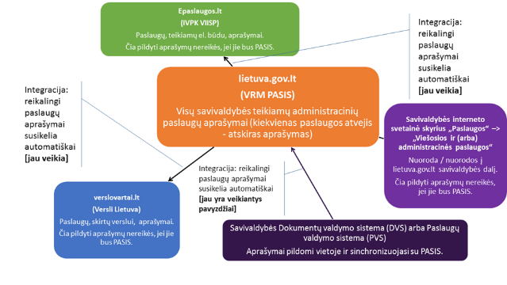

## Kita informacija

Daug įvairios informacijos, susijusios su paslaugų ir el. paslaugų teikimu, rasite internete adresu [**http://www.lsa.lt/paslaugos**](http://www.lsa.lt/paslaugos/)

**Dėmesio! Radus šioje instrukcijoje neatitikimų, klaidų ar turite pasiūlymų kaip ją patobulinti, prašome kreiptis į Raimundą Veikutį, LSA patarėją Informacinės visuomenės plėtros klaisimais tel. 8 5 260 8503 arba el. paštu** [**rv@lsa.lt**](mailto:rv@lsa.lt)

# Paslaugos aprašymo tvarkymas lietuva.gov.lt (PASIS) interneto portale

Šiame skyriuje išdėstyti paslaugos aprašymo laukų pildymo (per <http://www.lietuva.gov.lt/katalogas/login>) ypatumai, rekomendacijos bei kaip paslaugos aprašymas atvaizduojamas lietuva.gov.lt (PASIS), epaslaugos.lt (VIISP) bei verslovartai.lt (VV) interneto portaluose.

Laukų pildymo instrukcijos šiame skyriuje sudėliotos tokia tvarka, kokia yra pateikiami laukai lietuva.gov.lt (PASIS) portale paslaugos aprašymo pildymo formose.

Instrukcijoje **pateikiami tik tie laukai**, kuriuos pildyti privaloma, būtina arba rekomenduojama viešinimui visuose portaluose.

Instrukcijoje naudojamo paslaugos aprašymo versiją lietuva.gov.lt (PASIS) portale rasite adresu <http://lietuva.gov.lt/lt/traktoriaus-savaeiges-ar-zemes-ukio-masinos-bei-ju-priekabu-iregistravimas-77;9750.html>

Į epaslaugos.lt (VIISP) portalą importuotą tos pačios paslaugos aprašymo versiją rasite adresu <https://www.epaslaugos.lt/portal/citizen/service/44020/23440>

**Pastaba!** Aukščiau pateikiamos nuorodos ir jose esantis paslaugos aprašymų turinys gali bet kada pasikeisti. Kiekvienoje šios instrukcijos versijoje bus stengiamasi šias nuorodas atnaujinti.

## Informacijos blokas „Pagrindinė informacija“

### Laukas „1. Pavadinimas“

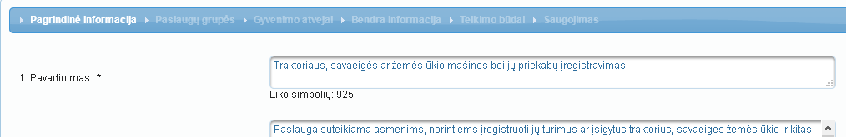

Lauke pateikiamas paslaugos esmę nurodantis pavadinimas.

Visų paslaugų pavadinimai parengti vadovaujantis juos reglamentuojančiais teisės aktais, analizės metu išskirtais dėsningumais, bei bendra logika, kad: a) pavadinime turėtų atsispindėti paslaugos rezultatas (pvz. „leidimo išdavimas“, o ne „prašymo priėmimas leidimui gauti“ ar pan.); b) rezultatas rašomas vienaskaitos forma (pvz. „leidimo išdavimas“, o ne „leidimų išdavimas“ ar pan., nes išduodamas vienas leidimas); c) paslaugų atvejų grupės pavadinimas išlieka praktiškai toks pats, o skiriasi tik vienu ar dviem žodžiais, priklausomai nuo rezultato (pvz. „Licencijos verstis mažmenine prekyba tabako gaminiais **išdavimas“**, „Licencijos verstis mažmenine prekyba tabako gaminiais **papildymas (patikslinimas)**“, „Licencijos verstis mažmenine prekyba tabako gaminiais **dublikato išdavimas**“ ir pan.).

Visų tokių pačių paslaugų, kurios teikiamos el. būdu per epaslaugos.lt portalą, pavadinimai turi būti vienodi visose savivaldybėse. Tai patogu tiek interesantui (kad ir ieškant paslaugos per paieškos sistemas), tiek yra reikalinga tam, kad paslaugos būtų tvarkingai paviešintos epaslaugos.lt bei verslovartai.lt interneto portaluose ir nereikėtų aprašymų pildyti dar kartą atskirai kiekviename iš minėtų interneto portalų.

Atvaizdavimas lietuva.gov.lt (PASIS) paslaugos aprašyme

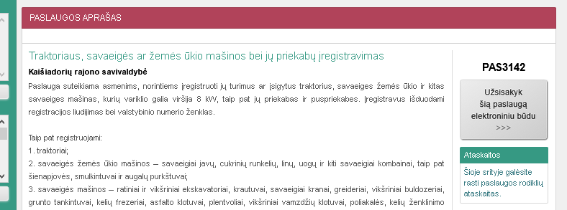

Atvaizdavimas epaslaugos.lt (VIISP) paslaugos aprašyme

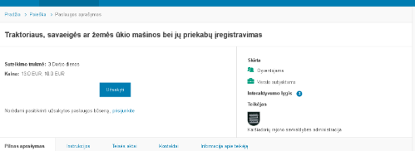

**Atvaizdavimas verslovartai.lt (VV) paslaugos aprašyme**

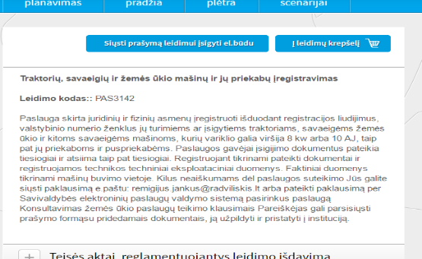

### Laukas „11. Aprašymas“

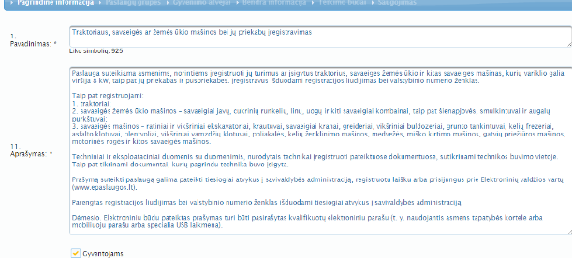

Lauke struktūrizuotai pateikiamas bendras paslaugos aprašymas/apibūdinimas. Prašome naudoti tokią aprašymo struktūrą:

1. Nurodomas paslaugos tikslas/prasmė/rezultatas/ypatumai/esminės išimtys;
2. Nurodoma, kokia forma (tiesiogiai asmeniui atvykus į instituciją ar įstaigą, atsiuntus paštu, ar elektroniniu būdu) gali būti pateikiamas asmens prašymas;
3. Nurodoma kaip ir kokia forma gali būti pateikiamas atsakymas asmeniui (įteikiamas asmeniui atvykus į savivaldybę, išsiunčiamas paštu ar elektroniniu būdu);
4. Kita paslaugos apibūdinimo informacija;
5. Nurodoma ar elektroninei paslaugai gauti reikia turėti kvalifikuoto elektroninio paršo formavimo įranga ar pakaks tik elektroninės bankininkystės identifikavimo.

Jei paslaugai gauti reikia turėti kvalifikuoto elektroninio paršo formavimo įranga, paslaugos aprašymo pabaigoje prašome nurodyti šią frazę: *„Dėmesio! Elektroniniu būdu pateikti prašymai turi būti pasirašyti kvalifikuotų elektroniniu parašu (t.y. naudojantis asmens tapatybės kortele arba mobiliuoju parašų arba specialia USB laikmena ir pan.).“*

Atvaizdavimas lietuva.gov.lt (PASIS) paslaugos aprašyme

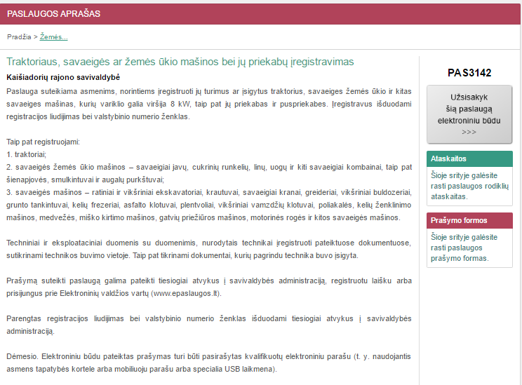

Atvaizdavimas epaslaugos.lt (VIISP) paslaugos aprašyme

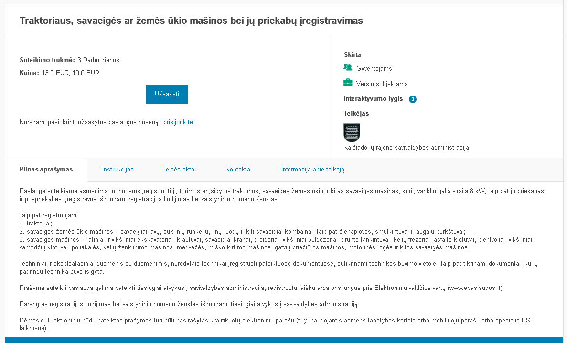

**Atvaizdavimas verslovartai.lt (VV) paslaugos aprašyme**



### Laukas „2. Paslaugos gavėjai“

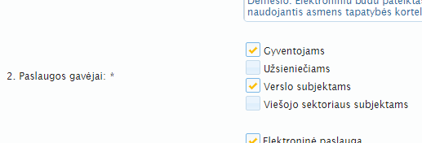

Lauke nurodoma, kokioms interesantų grupėms paslauga yra skirta.

Atvaizdavimas lietuva.gov.lt (PASIS) paslaugos aprašyme

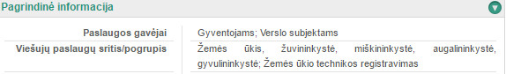

Atvaizdavimas epaslaugos.lt (VIISP) paslaugos aprašyme

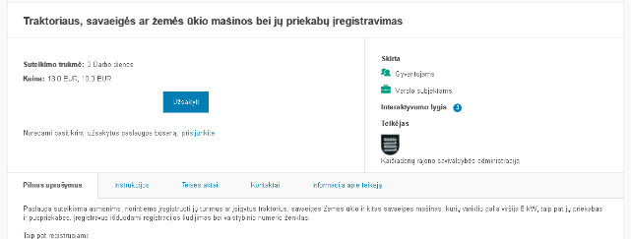

**Atvaizdavimas verslovartai.lt (VV) paslaugos aprašyme**

Lauko turinys verslovartai.lt (VV) portale esančiame paslaugos aprašyme neatvaizduojamas.

Laukas „8. Paslaugos tipas“

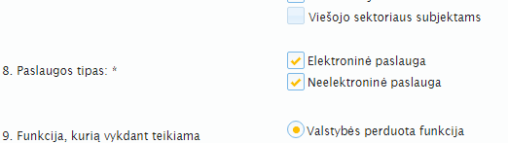

Lauke nurodomas vienas iš dviejų galimų paslaugos teikimo būdų. Nurodžius, kad paslauga teikiama ir el. būdų toliau formoje bus galima nurodyti ir papildomus laukus, kuriuose pildoma informacija išskirtinai skirta elektroninei paslaugai aprašyti.

Atvaizdavimas lietuva.gov.lt (PASIS) paslaugos aprašyme

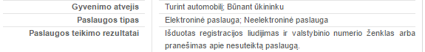

Atvaizdavimas epaslaugos.lt (VIISP) paslaugos aprašyme

Lauko turinys epaslaugos.lt (VIISP) portale esančiame paslaugos aprašyme neatvaizduojamas.

**Atvaizdavimas verslovartai.lt (VV) paslaugos aprašyme**

Lauko turinys verslovartai.lt (VV) portale esančiame paslaugos aprašyme neatvaizduojamas.

### Laukas „9. Funkcija, kurią vykdant teikiama paslauga“

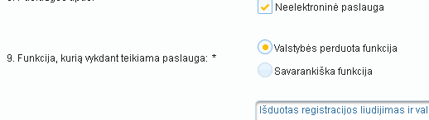

Lauke nurodoma, ar paslauga yra teikiama vykdant valstybės perduotą funkciją ar savarankišką funkciją.

Atvaizdavimas lietuva.gov.lt (PASIS) paslaugos aprašyme

Lauko turinys lietuva.gov.lt (PASIS) portale esančiame paslaugos aprašyme neatvaizduojamas.

Atvaizdavimas epaslaugos.lt (VIISP) paslaugos aprašyme

Lauko turinys epaslaugos.lt (VIISP) portale esančiame paslaugos aprašyme neatvaizduojamas.

Laukas „12. Paslaugos rezultatas“  
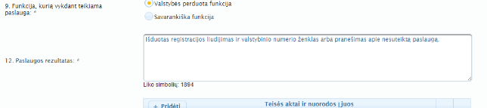

Laisva forma nurodomas laukiamas suteiktos paslaugos rezultatas. Rekomenduojama parašyti ir tai, koks bus paslaugos rezultatas, jeigu pvz. leidimą bus atsisakyta išduoti (kai pavyzdyje žemiau pateiktame paveiksliuke).

Atvaizdavimas lietuva.gov.lt (PASIS) paslaugos aprašyme

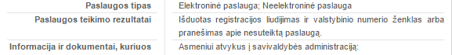

Atvaizdavimas epaslaugos.lt (VIISP) paslaugos aprašyme

Lauko turinys epaslaugos.lt (VIISP) portale esančiame paslaugos aprašyme neatvaizduojamas.

**Atvaizdavimas verslovartai.lt (VV) paslaugos aprašyme**

Lauko turinys verslovartai.lt (VV) portale esančiame paslaugos aprašyme neatvaizduojamas.

### Laukas „13. Teisės aktai“

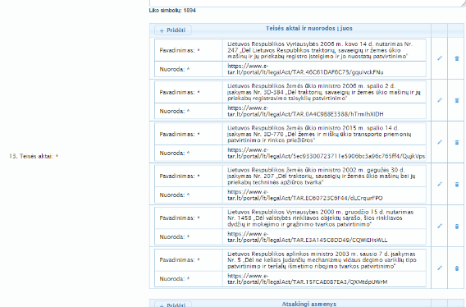

Lauke nurodomi teisės aktai (aktualios jų redakcijos), kuriais vadovaujantis teikiama paslauga, nagrinėjamas prašymas ir suteikiama paslaugą. Nurodomi tiek valstybinių institucijų, tiek ir savivaldybės priimti teisės aktai.

Ties kiekvienu teisės aktu turi būti pateikiama nuoroda į jo Teisės aktų registre (<https://www.e-tar.lt>) esančią Galiojančią suvestinę redakciją arba į savivaldybės tarybos patvirtintą.

Pavyzdžiui (2016-11-23 dienos faktas):

* Lietuvos Respublikos viešojo administravimo įstatymas  
  <https://www.e-tar.lt/portal/lt/legalAct/TAR.0BDFFD850A66/aCzZjZYmHl>
* Lietuvos Respublikos Vyriausybės 2006 m. kovo 14 d. nutarimas Nr. 247 „Dėl Lietuvos Respublikos traktorių, savaeigių ir žemės ūkio mašinų ir jų priekabų registro įsteigimo ir jo nuostatų patvirtinimo“  
  <https://www.e-tar.lt/portal/lt/legalAct/TAR.46C61DAF6C73/gquIvckFNu>

Atvaizdavimas lietuva.gov.lt (PASIS) paslaugos aprašyme

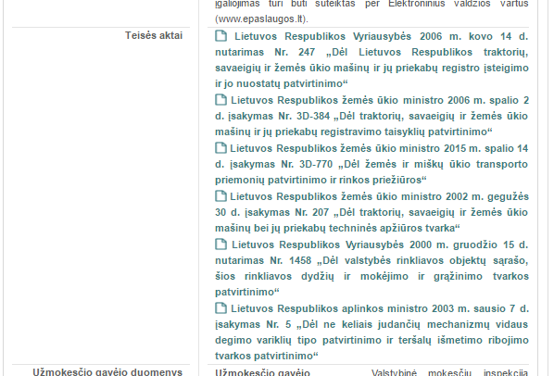

Atvaizdavimas epaslaugos.lt (VIISP) paslaugos aprašyme

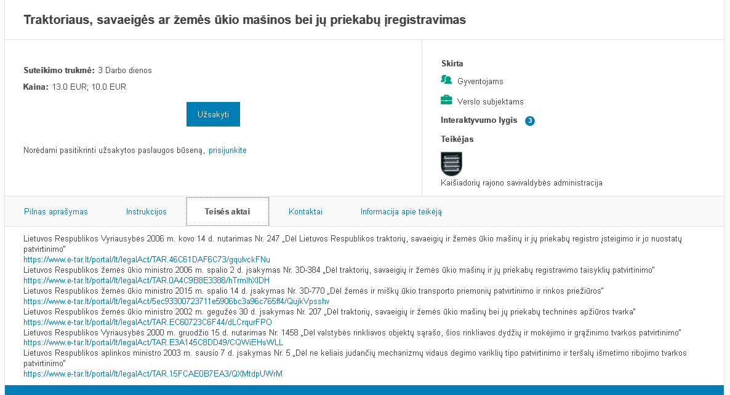

**Atvaizdavimas verslovartai.lt (VV) paslaugos aprašyme**

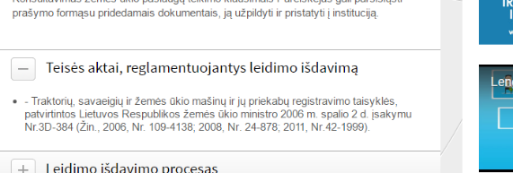

### Laukas „23-28. Asmenys, atsakingi už paslaugos suteikimą“

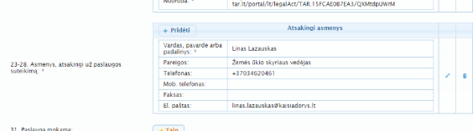

Lauke nurodomas asmens, kuris gali konsultuoti dėl paslaugos teikimo klausimiais, vardas, pavardė / struktūrinio padalinio pavadinimas, pareigos, telefonas, mob. telefonas ir el. paštas. Jei paslaugą teikia seniūnijos, tai nurodomos visų seniūnijų asmenys.

Atvaizdavimas lietuva.gov.lt (PASIS) paslaugos aprašyme

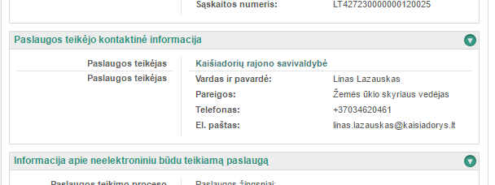

arba

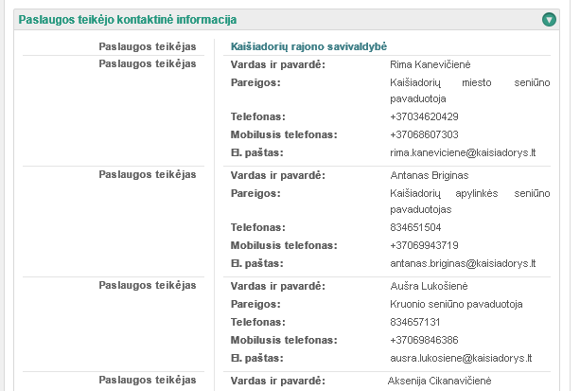

Atvaizdavimas epaslaugos.lt (VIISP) paslaugos aprašyme

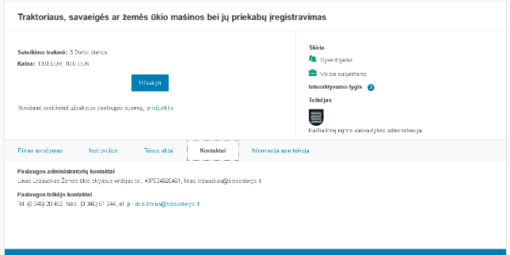

**Pastaba!** Paveiksliuke matomi “Paslaugos teikėjo kontaktai:“ bus artimiausiu metu paslėpti.

**Atvaizdavimas verslovartai.lt (VV) paslaugos aprašyme**

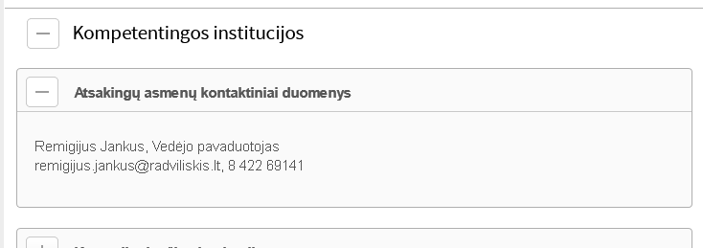

### Laukas „31. Paslauga mokama“

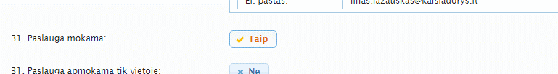

Lauke nurodoma ar paslauga yra mokama ar ne. Nurodžius „Taip“, forma pasipildo papildomais laukais, skirtais informacijai apie mokėjimus įvesti.

Atvaizdavimas lietuva.gov.lt (PASIS) paslaugos aprašyme

Lauko turinys lietuva.gov.lt (PASIS) portale esančiame paslaugos aprašyme neatvaizduojamas.

Atvaizdavimas epaslaugos.lt (VIISP) paslaugos aprašyme

Lauko turinys epaslaugos.lt (VIISP) portale esančiame paslaugos aprašyme neatvaizduojamas.

**Atvaizdavimas verslovartai.lt (VV) paslaugos aprašyme**

Lauko turinys verslovartai.lt (VV) portale esančiame paslaugos aprašyme neatvaizduojamas.

### Laukas „31. Paslauga apmokama tik vietoje“ [jeigu paslauga mokama]

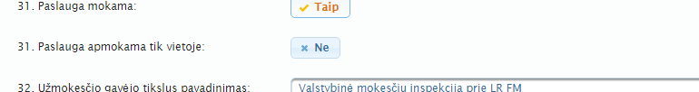

Lauke nurodomas ar paslauga apmokama tik vietoje ar ne. Reikia nurodyti „Ne“. Tai atlikus formoje bus pateikta daugiau laukų informacijai apie mokėjimus pavedimu įvesti.

Atvaizdavimas lietuva.gov.lt (PASIS) paslaugos aprašyme

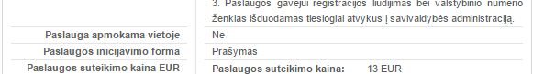

Atvaizdavimas epaslaugos.lt (VIISP) paslaugos aprašyme

Lauko turinys epaslaugos.lt (VIISP) portale esančiame paslaugos aprašyme neatvaizduojamas.

**Atvaizdavimas verslovartai.lt (VV) paslaugos aprašyme**

Lauko turinys verslovartai.lt (VV) portale esančiame paslaugos aprašyme neatvaizduojamas.

### Laukai „32. Užmokesčio gavėjo tikslus pavadinimas“, „Įmonės kodas“, „Įmokos kodas“ [jeigu paslauga mokama]

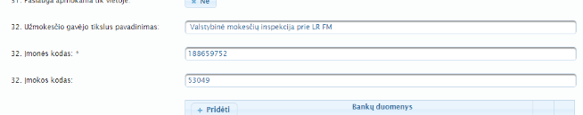

Laukuose nurodomi bendri, apmokėjimui už paslaugą būtini, mokėjimo rekvizitai.

Atvaizdavimas lietuva.gov.lt (PASIS) paslaugos aprašyme

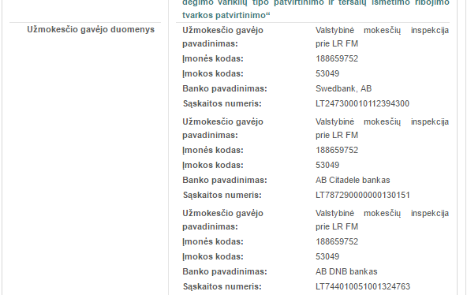

Atvaizdavimas epaslaugos.lt (VIISP) paslaugos aprašyme

Lauko turinys epaslaugos.lt (VIISP) portale esančiame paslaugos aprašyme neatvaizduojamas.

**Atvaizdavimas verslovartai.lt (VV) paslaugos aprašyme**

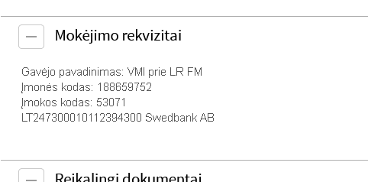

### Laukas „32. Užmokesčio gavėjo banko duomenys“ [jeigu paslauga mokama]

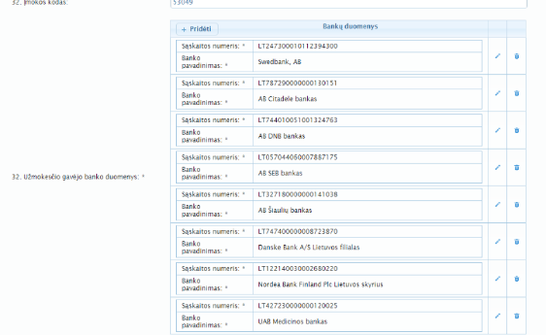

Lauke nurodomo banko/bankų sąskaitos apmokėjimui už paslaugą priimti.

Atvaizdavimas lietuva.gov.lt (PASIS) paslaugos aprašyme

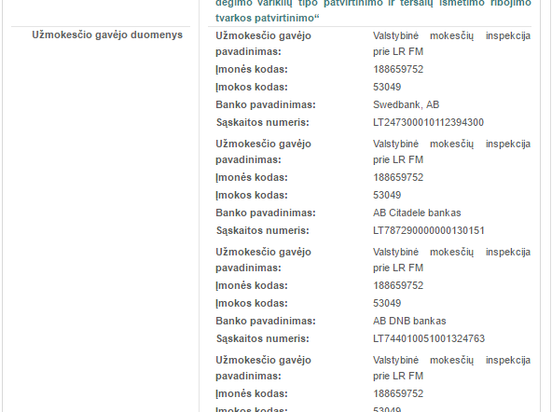

Atvaizdavimas epaslaugos.lt (VIISP) paslaugos aprašyme

Lauko turinys epaslaugos.lt (VIISP) portale esančiame paslaugos aprašyme neatvaizduojamas.

**Atvaizdavimas verslovartai.lt (VV) paslaugos aprašyme**

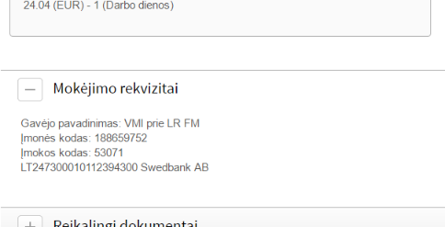

## Informacijos blokas „Paslaugų grupės“

### Laukas „3-4. Pasirinkite paslaugos grupes“

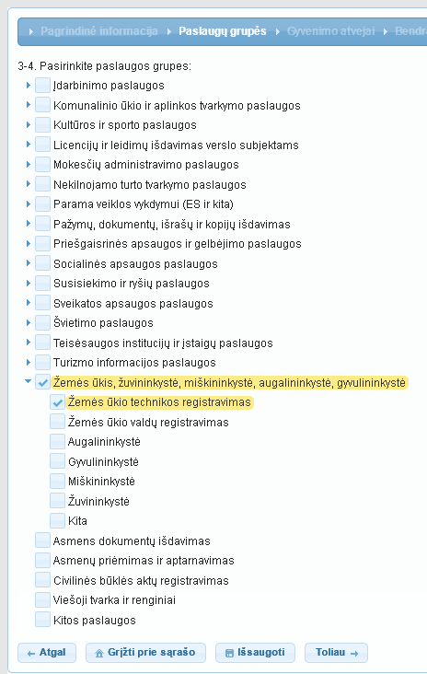

Lauke nurodoma, kuriai viešųjų paslaugų sričiai yra priskiriama paslauga. Galima nurodyti kelias grupes ir pogrupius. Nurodant pogrupį reikia pažymėti ir pačią grupę.

lietuva.gov.lt (PASIS) ir epaslaugos.lt (VIISP) portalų grupės ir pogrupiai kažkiek skiriasi, tačiau yra parengta atitikmenų lentelė ir lietuva.gov.lt (PASIS) grupė/pogrupis automatiškai bus priskirti epaslaugos.lt (VIISP) esantiems grupei/pogrupiui.

Atvaizdavimas lietuva.gov.lt (PASIS) paslaugos aprašyme

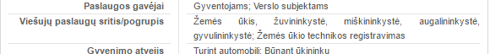

v

Atvaizdavimas lietuva.gov.lt (PASIS) ieškant paslaugos

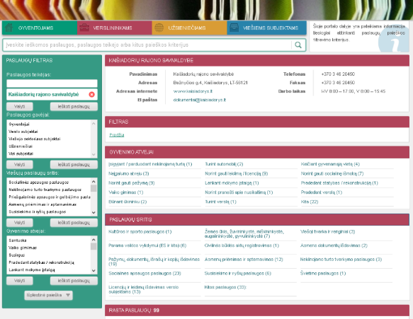

v

v

Atvaizdavimas epaslaugos.lt (VIISP) paslaugos aprašyme

Lauko turinys epaslaugos.lt (VIISP) portale esančiame paslaugos aprašyme neatvaizduojamas.

Atvaizdavimas epaslaugos.lt (VIISP) ieškant paslaugos

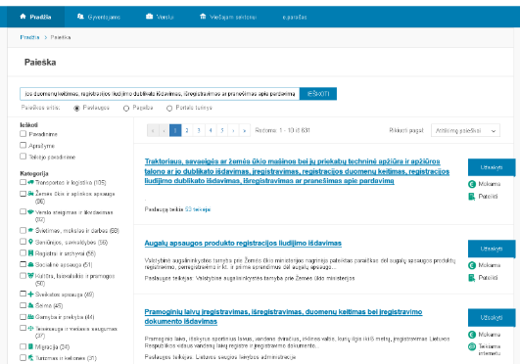

v

**Atvaizdavimas verslovartai.lt (VV) paslaugos aprašyme**

Lauko turinys verslovartai.lt (VV) portale esančiame paslaugos aprašyme neatvaizduojamas.

**Atvaizdavimas verslovartai.lt (VV) ieškant paslaugos**

Lauko turinys verslovartai.lt (VV) portale esančiame paslaugos aprašyme neatvaizduojamas.

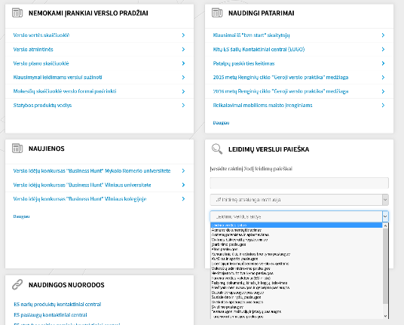

v

## Informacijos blokas „Gyvenimo atvejai“

### Laukas „5. Pasirinkite, gyvenimo atvejus atitinkančius Jūsų siūlomą paslaugą“

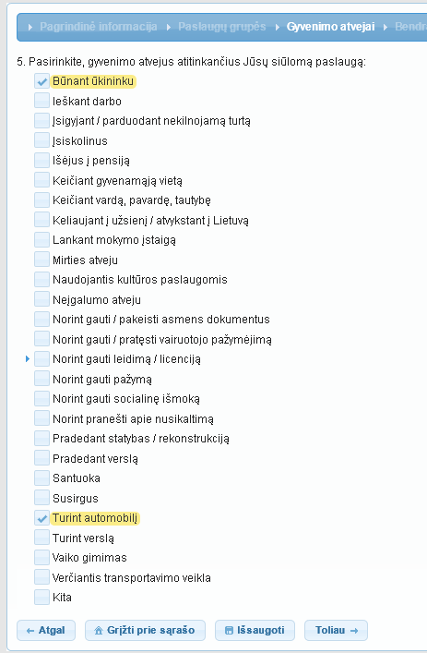

Lauke nurodomas gyvenimo atvejis, kuriam yra priskiriama paslauga. Galima nurodyti kelis gyvenimo atvejus ir poatvejus. Nurodant poatvejį reikia pažymėti ir patį atvejį.

lietuva.gov.lt (PASIS) ir epaslaugos.lt (VIISP) portalų atvejai ir poatvejai kažkiek skiriasi, tačiau yra parengta atitikmenų lentelė ir lietuva.gov.lt (PASIS) atvejis/poatvejis automatiškai bus priskirti epaslaugos.lt (VIISP) esantiems atvejui/poatvejui.

Atvaizdavimas lietuva.gov.lt (PASIS) paslaugos aprašyme

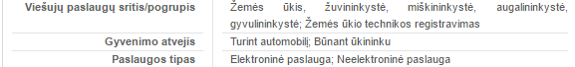

Atvaizdavimas lietuva.gov.lt (PASIS) ieškant paslaugos

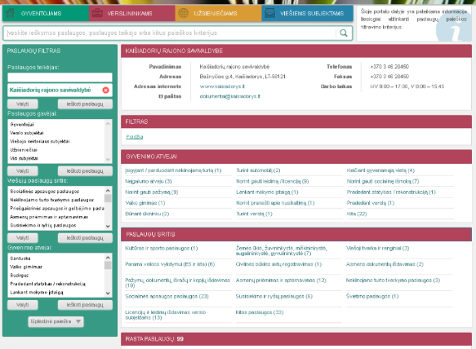

v

v

Atvaizdavimas epaslaugos.lt (VIISP) paslaugos aprašyme

Lauko turinys epaslaugos.lt (VIISP) portale esančiame paslaugos aprašyme neatvaizduojamas.

Atvaizdavimas epaslaugos.lt (VIISP) ieškant paslaugos

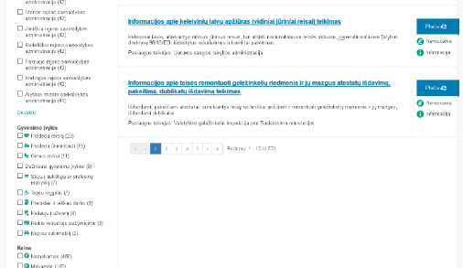

v

**Atvaizdavimas verslovartai.lt (VV) paslaugos aprašyme**

Lauko turinys verslovartai.lt (VV) portale esančiame paslaugos aprašyme neatvaizduojamas.

## Informacijos blokas „Bendra informacija“

### Laukas „33. Paslaugos inicijavimo forma“

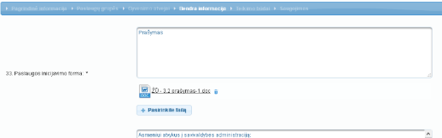

Lauke įrašomas paslaugos iniciavimo dokumento tipo pavadinimas pvz. Prašymas, Pareiškimas, Skundas ir pan. bei, jeigu yra, prikabinama paslaugos inicijavimo forma docx formatu ir, jeigu yra, formos pildymo pavyzdys. Arba įrašomas pavadinimas ir šalia įrašomos aktyvios nuorodos į formos failą.

**Atvaizdavimas lietuva.gov.lt (PASIS) paslaugos aprašyme**

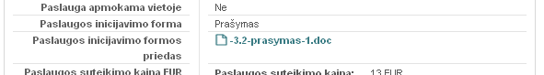

ir

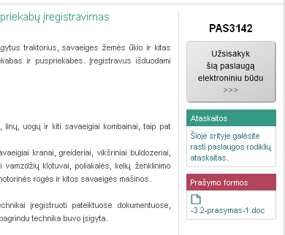

**Atvaizdavimas epaslaugos.lt (VIISP) paslaugos aprašyme**

Lauko turinys epaslaugos.lt (VIISP) portale esančiame paslaugos aprašyme neatvaizduojamas.

**Atvaizdavimas verslovartai.lt (VV) paslaugos aprašyme**

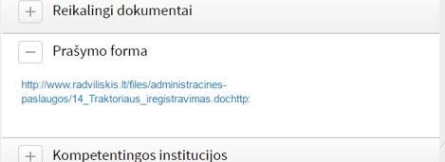

### Laukas „34. Informacija ir dokumentai, kuriuos turi pateikti asmuo“

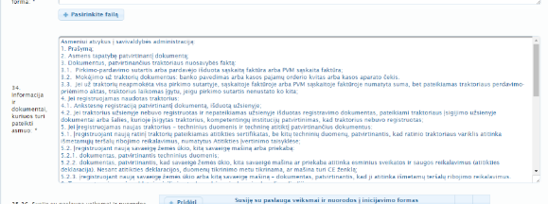

Atvaizdavimas lietuva.gov.lt (PASIS) paslaugos aprašyme

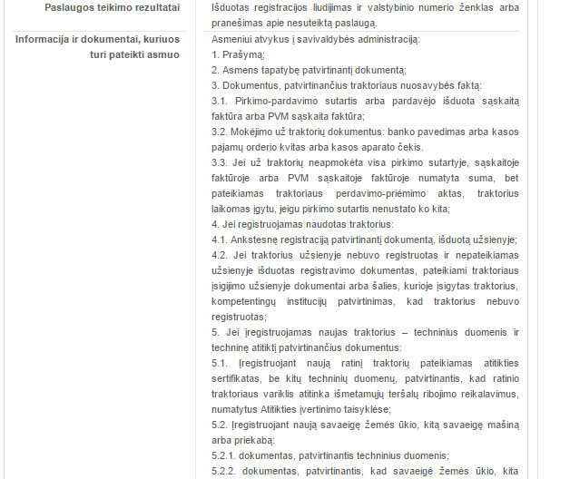

Atvaizdavimas epaslaugos.lt (VIISP) paslaugos aprašyme

Lauko turinys epaslaugos.lt (VIISP) portale esančiame paslaugos aprašyme neatvaizduojamas.

**Atvaizdavimas verslovartai.lt (VV) paslaugos aprašyme**

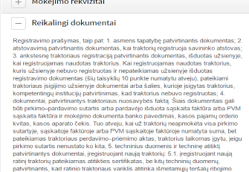

### Laukas „49. Išorinis paslaugos adresas“

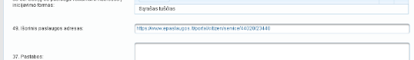

Lauke nurodomas išorinis internetinis el. paslaugos adresas, kuriuo galima užsisakyti el. paslaugą. Adresas nukopijuojamas iš naršyklės adreso lauko eilutės, kaip parodyta žemiau esančiame šio skyriaus dalyje „Atvaizdavimas epaslaugos.lt (VIISP) paslaugos aprašyme“.

***Pastaba!: Lauke "49. Išorinis paslaugos adresas:" ir lauke "39. Elektroninės paslaugos nuoroda:" turi būti įvesta tą pati nuoroda.***

***Pastaba! Kaip tiksliai gauti nuorodą į konkrečios savivaldybės el. paslaugą aprašyta skyriuje „Dažnai užduodami klausimai ir pastebėjimai“***

Atvaizdavimas lietuva.gov.lt (PASIS) paslaugos aprašyme

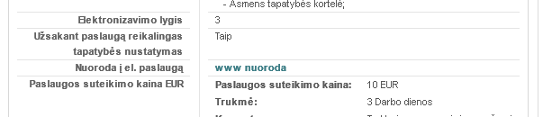

ir

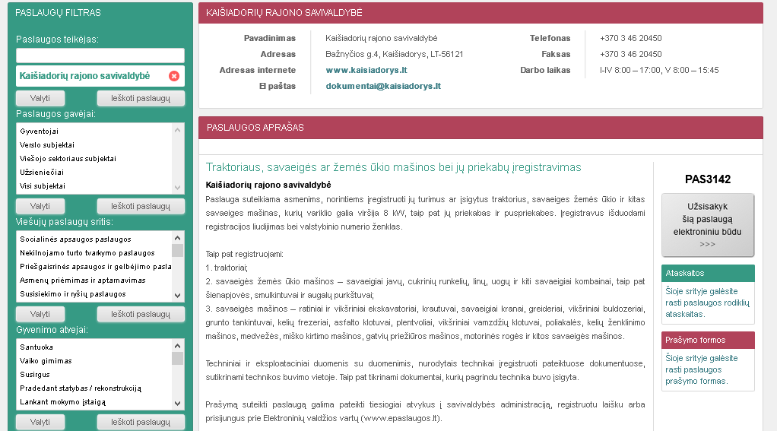

Atvaizdavimas lietuva.gov.lt (PASIS) ieškant paslaugos

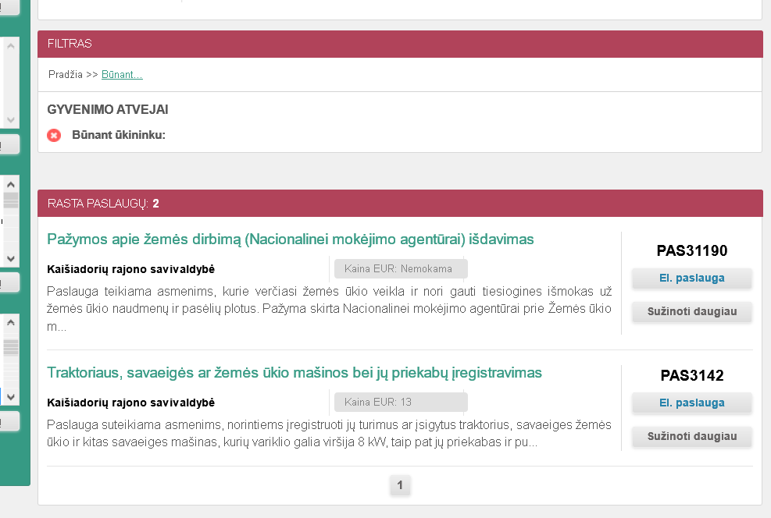

Atvaizdavimas epaslaugos.lt (VIISP) paslaugos aprašyme

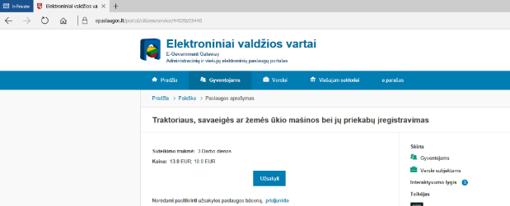

**Atvaizdavimas verslovartai.lt (VV) paslaugos aprašyme**

Lauko turinys verslovartai.lt (VV) portale esančiame paslaugos aprašyme neatvaizduojamas.

## Informacijos blokas „Teikimo būdai“ > „Neelektroninė paslauga“

### Laukas „29. Neelektroninės paslaugos teikimo proceso aprašymas (reikalingi atlikti veiksmai)“

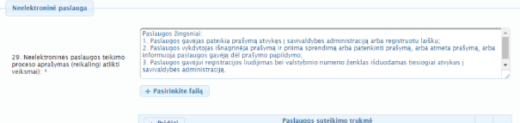

Lauke nurodomi neelektroniniu būdu teikiamos paslaugos esminiai teikimo žingsniai, aprašomas paslaugos teikimo procesas ir, esant galimybei, pridedama paslaugos teikimo proceso schema.

Atvaizdavimas lietuva.gov.lt (PASIS) paslaugos aprašyme

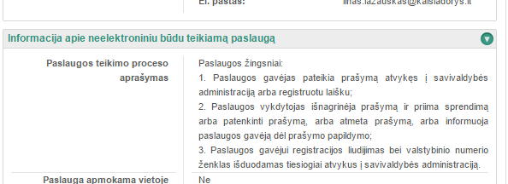

Atvaizdavimas epaslaugos.lt (VIISP) paslaugos aprašyme

Lauko turinys epaslaugos.lt (VIISP) portale esančiame paslaugos aprašyme neatvaizduojamas.

**Atvaizdavimas verslovartai.lt (VV) paslaugos aprašyme**

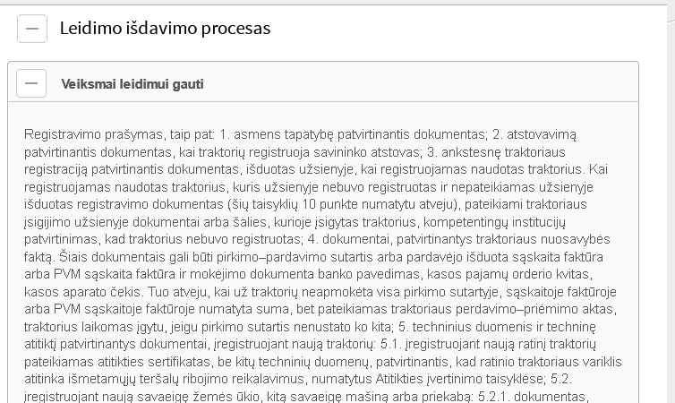

### Laukas „30. Paslaugos suteikimo trukmė“

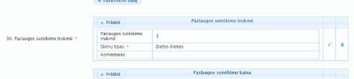

Nurodomas terminas, per kurį pagal teisės aktų reikalavimus turi būti suteikta paslauga. Šis įvestas terminas bus naudojamas ir šiek tiek žemiau pildant lauką „31. Paslaugos suteikimo kaina“ (jeigu paslauga mokama).

Atvaizdavimas lietuva.gov.lt (PASIS) paslaugos aprašyme

Kai paslauga nemokama *(rangovas informuotas, kad trukmė neatvaizuodajama ir turėtų šią problemą išspręsti artimiausiu metu)*:

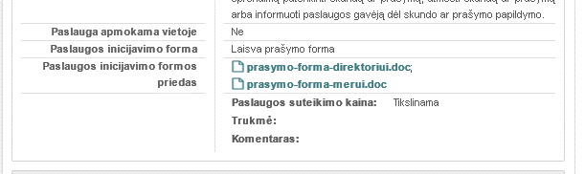

Kai paslauga mokama:

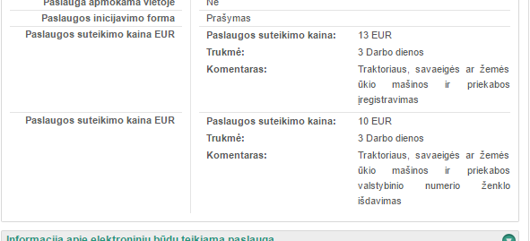

Atvaizdavimas epaslaugos.lt (VIISP) paslaugos aprašyme

Kai paslauga nemokama *(rangovas informuotas, kad trukmė neatvaizuodajama ir turėtų šią problemą išspręsti artimiausiu metu)*:

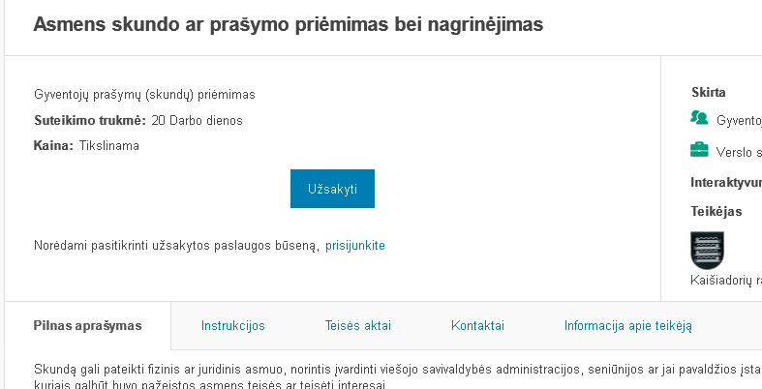

Kai paslauga mokama:

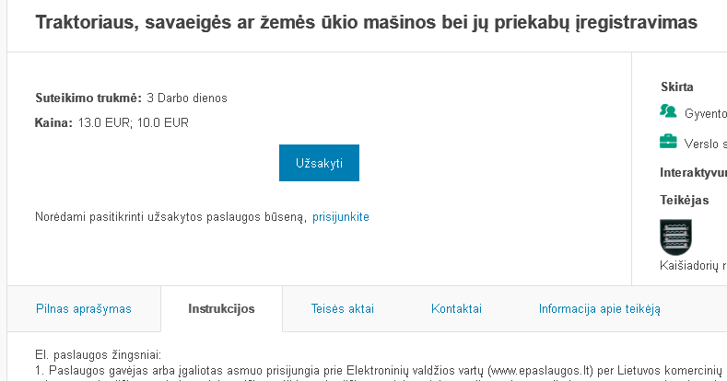

**Atvaizdavimas verslovartai.lt (VV) paslaugos aprašyme**

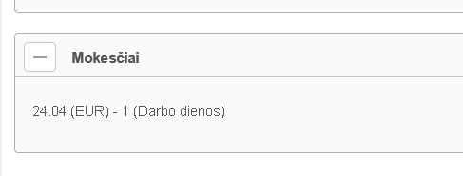

### Laukas „31. Paslaugos suteikimo kaina“ [jeigu paslauga mokama]

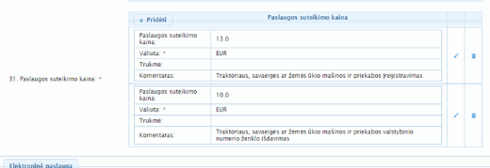

Lauke nurodomas rinkliavos / užmokesčio už suteiktą paslaugą dydis (arba keli dydžiai, jeigu yra toks poreikis). Ties kiekviena kaina galima įvesti komentarą, paaiškinantį kainą ir trukmę.

Atvaizdavimas lietuva.gov.lt (PASIS) paslaugos aprašyme

Kai paslauga nemokama *(rangovas informuotas, kad trukmė neatvaizuodajama ir turėtų šią problemą išspręsti artimiausiu metu)*:



Kai paslauga mokama:



Atvaizdavimas epaslaugos.lt (VIISP) paslaugos aprašyme

Kai paslauga nemokama *(rangovas informuotas, kad Kaina „Tikslinama“ yra nekorektiška (turėtų būti „Nemokama“) ir turėtų šią problemą išspręsti artimiausiu metu)*:



Kai paslauga mokama:



**Atvaizdavimas verslovartai.lt (VV) paslaugos aprašyme**



## Informacijos blokas „Teikimo būdai“ > „Elektroninė paslauga“

### Laukas „40. Trumpas el. paslaugos pavadinimas“

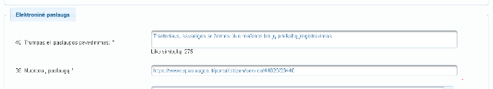

Lauke nurodomas toks pats pavadinimas kaip ir lauke „1. Pavadinimas“. Laukas pildomas, kadangi privalomas.

Atvaizdavimas lietuva.gov.lt (PASIS) paslaugos aprašyme

Lauko turinys lietuva.gov.lt (PASIS) portale esančiame paslaugos aprašyme neatvaizduojamas.

Atvaizdavimas epaslaugos.lt (VIISP) paslaugos aprašyme

Lauko turinys epaslaugos.lt (VIISP) portale esančiame paslaugos aprašyme neatvaizduojamas.

**Atvaizdavimas verslovartai.lt (VV) paslaugos aprašyme**

Lauko turinys verslovartai.lt (VV) portale esančiame paslaugos aprašyme neatvaizduojamas.

### Laukas „39. Nuoroda į paslaugą“

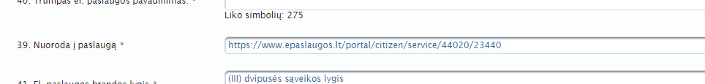

Lauke nurodoma tokia pati nuoroda kaip ir lauke „49. Išorinis paslaugos adresas“. Laukas pildomas, kadangi privalomas.

Atvaizdavimas lietuva.gov.lt (PASIS) paslaugos aprašyme

Lauko turinys lietuva.gov.lt (PASIS) portale esančiame paslaugos aprašyme neatvaizduojamas.

Atvaizdavimas epaslaugos.lt (VIISP) paslaugos aprašyme

Lauko turinys epaslaugos.lt (VIISP) portale esančiame paslaugos aprašyme neatvaizduojamas.

**Atvaizdavimas verslovartai.lt (VV) paslaugos aprašyme**

Lauko turinys verslovartai.lt (VV) portale esančiame paslaugos aprašyme neatvaizduojamas.

### Laukas „41. El. paslaugos brandos lygis“

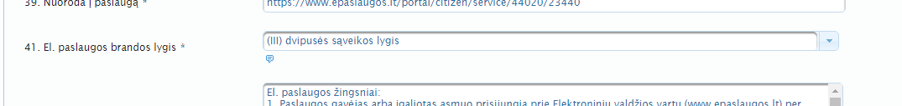

Lauke nurodomas paslaugos perkėlimo į elektroninę erdvę lygis:

* (III) Dvipusės sąveikos lygis - paslaugos gavėjui suteikiama galimybė užpildyti paraiškos formą internete ir ją išsiųsti viešojo administravimo subjektui, tačiau pati paslauga suteikiama neelektronine forma;
* (IV) Bendradarbiavimo lygis - visa paslauga užsakoma ir teikiama el. būdu; paslaugos gavėjui nereikia atlikti formalių procedūrų, pvz., vykti į paslaugą teikiančią instituciją;
* (V) Personalizuotas lygis - paslaugos gavėjui teikiama el. paslauga automatiškai panaudojant buvusią vartotojo registraciją ir duomenis apie vartotoją, atsisakius pakartotinio duomenų įvedimo; el. paslaugos teikimo metu vartotojas informuojamas apie jam būtinus atlikti veiksmus; paslaugos gavėjui pateikiami iš anksto iš dalies užpildytos duomenų perdavimo formos; taip vartotojui automatiškai teikiamos tam tikros socialinio ar ekonominio pobūdžio paslaugos, atitinkančios vartotojo statusą, ir nereikalaujama, kad vartotojas pateiktų prašymą jas suteikti.

Atvaizdavimas lietuva.gov.lt (PASIS) paslaugos aprašyme

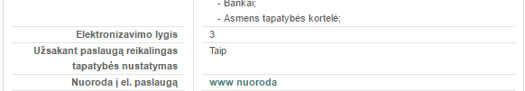

Atvaizdavimas epaslaugos.lt (VIISP) paslaugos aprašyme

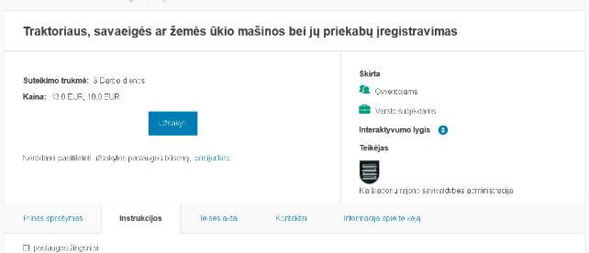

**Atvaizdavimas verslovartai.lt (VV) paslaugos aprašyme**

Lauko turinys verslovartai.lt (VV) portale esančiame paslaugos aprašyme neatvaizduojamas.

### Laukas „29. Elektroninės paslaugos teikimo proceso aprašymas (reikalingi atlikti veiksmai)“

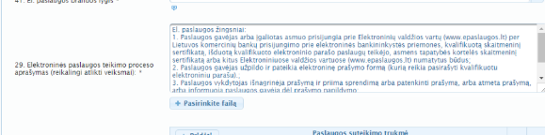

Lauke nurodomi esminiai el. paslaugos teikimo žingsniai, aprašomas el. paslaugos teikimo procesas ir, esant galimybei, pridedama paslaugos teikimo proceso schema. Interesantui patogiausia, kai procesas surašytas pažingsniui.

Atvaizdavimas lietuva.gov.lt (PASIS) paslaugos aprašyme

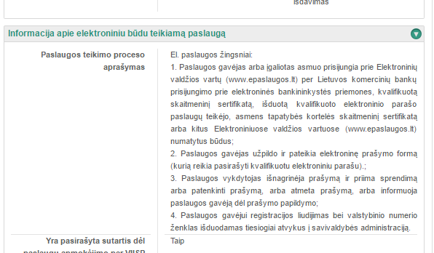

Atvaizdavimas epaslaugos.lt (VIISP) paslaugos aprašyme

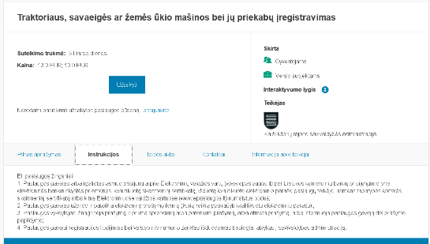

**Atvaizdavimas verslovartai.lt (VV) paslaugos aprašyme**

Lauko turinys verslovartai.lt (VV) portale esančiame paslaugos aprašyme neatvaizduojamas.

### Laukas „30. Paslaugos suteikimo trukmė“



Nurodomas terminas, per kurį pagal teisės aktų reikalavimus turi būti suteikta el. paslauga. Šis įvestas terminas bus naudojamas ir šiek tiek žemiau pildant lauką „31. Paslaugos suteikimo kaina“ (jeigu paslauga mokama).

Atvaizdavimas lietuva.gov.lt (PASIS) paslaugos aprašyme

Kai paslauga nemokama *(rangovas informuotas, kad trukmė neatvaizuodajama ir turėtų šią problemą išspręsti artimiausiu metu)*:

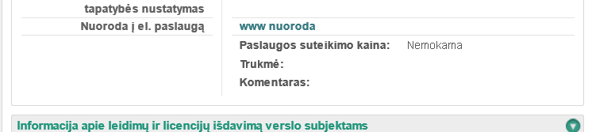

Kai paslauga mokama *(rangovas informuotas, kad kai suvestos dvi ar daugia kainos, visitek atvaizduojama tik vienos kainos trukmė ir turėtų šią problemą išspręsti artimiausiu metu)*:

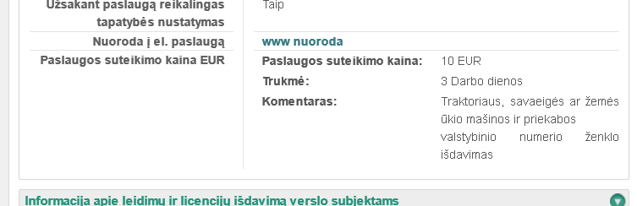

Atvaizdavimas epaslaugos.lt (VIISP) paslaugos aprašyme

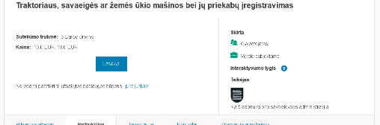

**Atvaizdavimas verslovartai.lt (VV) paslaugos aprašyme**

Lauko turinys verslovartai.lt (VV) portale esančiame paslaugos aprašyme neatvaizduojamas.

### Laukas „31. Paslaugos suteikimo kaina“

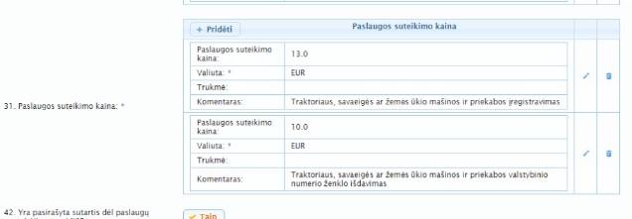

Lauke nurodomas rinkliavos / užmokesčio už suteiktą el. paslaugą dydis (arba keli dydžiai, jeigu yra toks poreikis). Ties kiekviena kaina galima įvesti komentarą, paaiškinantį kainą ir trukmę.

Atvaizdavimas lietuva.gov.lt (PASIS) paslaugos aprašyme

*(Rangovas informuotas, kad kai suvestos dvi ar daugia kainos, vistiek atvaizduojama tik viena kaina ir turėtų šią problemą išspręsti artimiausiu metu)*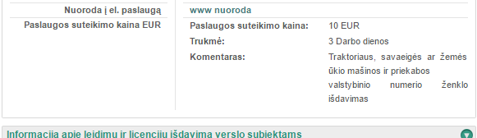

Atvaizdavimas epaslaugos.lt (VIISP) paslaugos aprašyme



**Atvaizdavimas verslovartai.lt (VV) paslaugos aprašyme**

Lauko turinys verslovartai.lt (VV) portale esančiame paslaugos aprašyme neatvaizduojamas.

### Laukas „42. Yra pasirašyta sutartis dėl paslaugų apmokėjimo per VIISP“

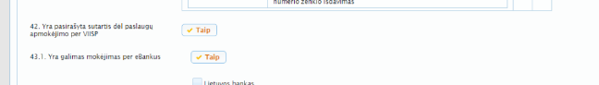

Lauke nurodoma, ar pasirašyta sutartis tarp paslaugos teikėjo ir IVPK dėl paslaugų apmokėjimo per VIISP. Visų savivaldybių mokamų el. paslaugų atveju nurodoma „Taip“.

Atvaizdavimas lietuva.gov.lt (PASIS) paslaugos aprašyme

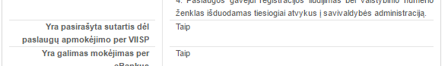

Atvaizdavimas epaslaugos.lt (VIISP) paslaugos aprašyme

Lauko turinys epaslaugos.lt (VIISP) portale esančiame paslaugos aprašyme neatvaizduojamas.

**Atvaizdavimas verslovartai.lt (VV) paslaugos aprašyme**

Lauko turinys verslovartai.lt (VV) portale esančiame paslaugos aprašyme neatvaizduojamas.

### Laukas „43.1. Yra galimas mokėjimas per eBankus“

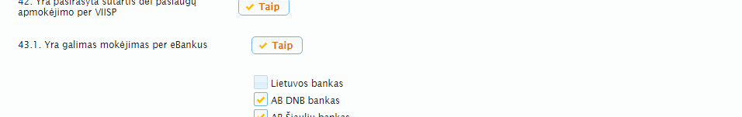

Jei paslauga mokama, lauke nurodoma, kad apmokėti už paslaugą galima per e.Bankus. Visos VIISP sukonstruotos mokamos el. paslaugos turi tokią galimybę naudojantis Apmokėjimo per VIISP paslauga.

**Plačiau apie Apmokėjimo per VIISP paslaugą:**  
Apmokėjimo per VIISP paslaugos tikslas yra sudaryti galimybę VIISP sukonstruotų savivaldybių teikiamų el. paslaugų gavėjams realiame laike sumokėti nustatyto dydžio įmoką savivaldybei už paslaugą t.y. fizinis ar juridinis asmuo, užsakydamas el. paslaugą ar el. paslaugos teikimo proceso metu, gali iš karto sumokėti naudojantis Lietuvos komercinių bankų elektroninės bankininkystės paslaugomis.

**Pastaba!** Jei el. paslauga mokama ir už ją reikia sumokėti į Valstybinės mokesčių inspekcijos prie Lietuvos Respublikos Finansų ministerijos (toliau vadinama - VMI) surenkamąją sąskaitą, tai „Taip“ turėtų būti pažymėtas tik laukas „43.1 Yra galimas mokėjimas per eBankus“. Jei el. paslauga mokama ir už ją reikia sumokėti į savivaldybės sąskaitą, tai „Taip“ turėtų būti pažymėtas tik laukas „43.2. Yra galimas mokėjimas per tarpininką (paštą)“. ***Tačiau, kadangi interesantui, skaitančiam paslaugos aprašymą, šių laukų pavadinimai skamba praktiškai taip pat ir kalbą apie galimybę susimokėti už paslaugą el. būdų, tai rekomenduojama tiek lauke „43.1 Yra galimas mokėjimas per eBankus“, tiek ir lauke „43.2. Yra galimas mokėjimas per tarpininką (paštą)“ pažymėti „Taip“.***

Atvaizdavimas lietuva.gov.lt (PASIS) paslaugos aprašyme

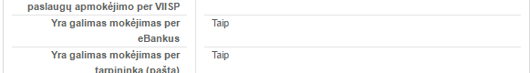

Atvaizdavimas epaslaugos.lt (VIISP) paslaugos aprašyme

Lauko turinys epaslaugos.lt (VIISP) portale esančiame paslaugos aprašyme neatvaizduojamas.

**Atvaizdavimas verslovartai.lt (VV) paslaugos aprašyme**

Lauko turinys verslovartai.lt (VV) portale esančiame paslaugos aprašyme neatvaizduojamas.

### Laukas „44. eBankai ne per tarpininką“

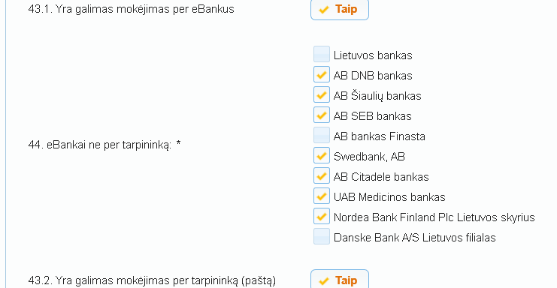

Kadangi laukas privalomas, lauke nurodoma, per kokius eBankus tiesiogiai galima sumokėti už teikiamą paslaugą. Nurodomi visi bankai išskyrus Lietuvos bankas ir AB bankas Finasta.

Atvaizdavimas lietuva.gov.lt (PASIS) paslaugos aprašyme

Lauko turinys lietuva.gov.lt (PASIS) portale esančiame paslaugos aprašyme neatvaizduojamas.

Atvaizdavimas epaslaugos.lt (VIISP) paslaugos aprašyme

Lauko turinys epaslaugos.lt (VIISP) portale esančiame paslaugos aprašyme neatvaizduojamas.

**Atvaizdavimas verslovartai.lt (VV) paslaugos aprašyme**

Lauko turinys verslovartai.lt (VV) portale esančiame paslaugos aprašyme neatvaizduojamas.

### Laukas „43.2. Yra galimas mokėjimas per tarpininką (paštą)“

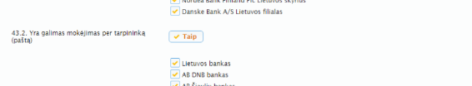

Jei paslauga mokama, lauke nurodoma, kad apmokėti už paslaugą galima per tarpininką (paštą). Visos VIISP sukonstruotos mokamos el. paslaugos turi tokią galimybę naudojantis Apmokėjimo per VIISP paslauga.

**Plačiau apie tarpininką:**   
Apmokėjimo per VIISP paslaugos tikslas yra sudaryti galimybę VIISP sukonstruotų savivaldybių teikiamų elektroninių paslaugų gavėjams realiame laike sumokėti paslaugos proceso eigoje nustatytą rinkliavą savivaldybei į savivaldybės sąskaitą už suteiktą paslaugą t.y. fizinis ar juridinis asmuo, užsakydamas el. paslaugą, gali iš karto sumokėti už ją naudojantis Lietuvos komercinių bankų elektroninės bankininkystės paslaugomis. Mokėjimas atliekamas per ***Apmokėjimo tarpininką, VĮ „Lietuvos paštas“*** (toliau vadinamas – Apmokėjimo tarpininkas), kuris užtikrina galimybę priimti mokėjimus iš visų Lietuvos komercinių bankų ir gautus mokėjimus pervesti į savivaldybės nurodytą sąskaitą. Apmokėjimo tarpininkas gautus mokėjimus už savivaldybės suteiktas elektronines paslaugas į Savivaldybės biudžeto pajamų sąskaitą perveda per sutartyje, tarp savivaldybės ir Apmokėjimo tarpininko, nurodytą terminą. Apmokėjimo tarpininkui už teikiamą Apmokėjimo tarpininkavimo paslaugą, t.y. už vieną įvykdytą mokėjimo transakciją, mokamas atlyginimas, kurio dydis nustatytas vykdant viešąjį pirkimą ir lygus 0,29 Euro centai. Tarpininkavimo atlyginimą sumoka elektroninės paslaugos gavėjas. Savivaldybei mokėti Apmokėjimo tarpininkui už mokėjimų pervedimą nereikia. Plačiau apie mokėjimo paslaugos teikimą galima susipažinti Informacinės visuomenės plėtros komiteto prie Lietuvos Respublikos Vyriausybės direktoriaus 2013 m. sausio 25 d. įsakymu Nr. T-11 „Dėl informacinės visuomenės plėtros komiteto prie Lietuvos Respublikos Vyriausybės direktoriaus 2008 m. gruodžio 1 d. įsakymo Nr. T-228 „Dėl viešojo administravimo institucijų informacinių sistemų interoperabilumo sistemos funkcionavimo taisyklių patvirtinimo“ pakeitimo“ patvirtintose taisyklėse.

**Pastaba!** Jei el. paslauga mokama ir už ją reikia sumokėti į Valstybinės mokesčių inspekcijos prie Lietuvos Respublikos Finansų ministerijos (toliau vadinama - VMI) surenkamąją sąskaitą, tai „Taip“ turėtų būti pažymėtas tik laukas „43.1 Yra galimas mokėjimas per eBankus“. Jei el. paslauga mokama ir už ją reikia sumokėti į savivaldybės sąskaitą, tai „Taip“ turėtų būti pažymėtas tik laukas „43.2. Yra galimas mokėjimas per tarpininką (paštą)“. ***Tačiau, kadangi interesantui, skaitančiam paslaugos aprašymą, šių laukų pavadinimai skamba praktiškai taip pat ir kalbą apie galimybę susimokėti už paslaugą el. būdų, tai rekomenduojama tiek lauke „43.1 Yra galimas mokėjimas per eBankus“, tiek ir lauke „43.2. Yra galimas mokėjimas per tarpininką (paštą)“ pažymėti „Taip“.***

Atvaizdavimas lietuva.gov.lt (PASIS) paslaugos aprašyme

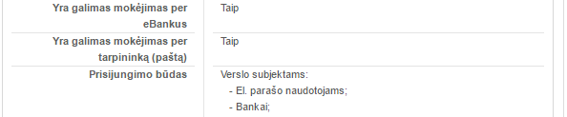

Atvaizdavimas epaslaugos.lt (VIISP) paslaugos aprašyme

Lauko turinys epaslaugos.lt (VIISP) portale esančiame paslaugos aprašyme neatvaizduojamas.

### Laukas „45. eBankai per tarpininką“

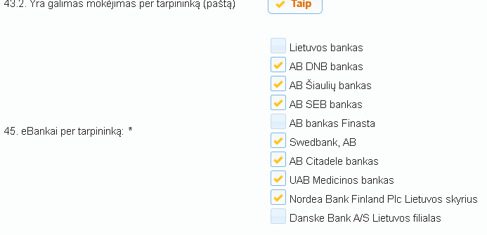

Kadangi laukas privalomas, lauke nurodoma, per kokius eBankus per tarpininką galima sumokėti už teikiamą paslaugą. Nurodomi visi bankai išskyrus Lietuvos bankas ir AB bankas Finasta.

Atvaizdavimas lietuva.gov.lt (PASIS) paslaugos aprašyme

Lauko turinys lietuva.gov.lt (PASIS) portale esančiame paslaugos aprašyme neatvaizduojamas.

Atvaizdavimas epaslaugos.lt (VIISP) paslaugos aprašyme

Lauko turinys epaslaugos.lt (VIISP) portale esančiame paslaugos aprašyme neatvaizduojamas.

**Atvaizdavimas verslovartai.lt (VV) paslaugos aprašyme**

Lauko turinys verslovartai.lt (VV) portale esančiame paslaugos aprašyme neatvaizduojamas.

### Laukas „46. Užsakant paslaugą reikalingas tapatybės nustatymas“

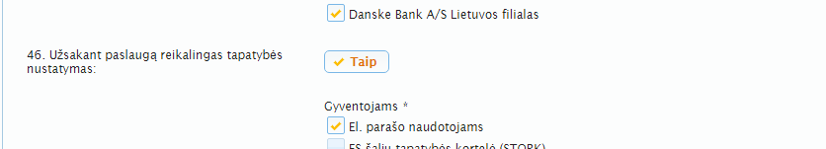

Lauke nurodoma, ar prieš užsakant el. paslaugą reikalingas tapatybės nustatymas.

Atvaizdavimas lietuva.gov.lt (PASIS) paslaugos aprašyme

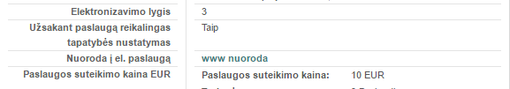

Atvaizdavimas epaslaugos.lt (VIISP) paslaugos aprašyme

Lauko turinys epaslaugos.lt (VIISP) portale esančiame paslaugos aprašyme neatvaizduojamas.

**Atvaizdavimas verslovartai.lt (VV) paslaugos aprašyme**

Lauko turinys verslovartai.lt (VV) portale esančiame paslaugos aprašyme neatvaizduojamas.

### Laukas „47. Prisijungimo būdai“

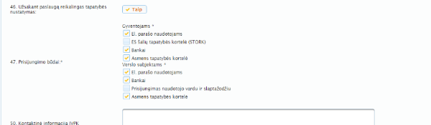

Lauke nurodomi prisijungimo būdai prieš užsakant el. paslaugą.

Atvaizdavimas lietuva.gov.lt (PASIS) paslaugos aprašyme

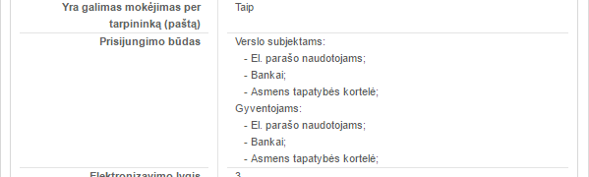

Atvaizdavimas epaslaugos.lt (VIISP) paslaugos aprašyme

Lauko turinys epaslaugos.lt (VIISP) portale esančiame paslaugos aprašyme neatvaizduojamas.

**Atvaizdavimas verslovartai.lt (VV) paslaugos aprašyme**

Lauko turinys verslovartai.lt (VV) portale esančiame paslaugos aprašyme neatvaizduojamas.

## Saugojimas

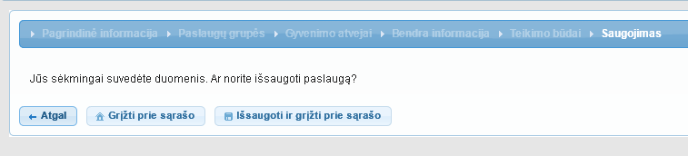

Užpildžius visus būtinus užpildyti ir rekomenduojamus užpildyti laukus paskutiniame žingsnyje paspauskite mygtuką „Išsaugoti ir grįžti prie sąrašo“. Tik po to kai jį paspausite, paslaugos aprašymas pilnai išsisaugos ir jį galima bus perduoduoti VRM atsakingam asmeniui patikrinti bei paskelbti viešai. Plačiau apie tai skaitykite skyriuje „Paslaugos aprašymo viešinimas lietuva.gov.lt (PASIS), epaslaugos.lt (VIISP) bei verslovartai.lt (VV) interneto portaluose“.

# Paslaugos aprašymo rengimas/kopijavimas pagal jau esantį lietuva.gov.lt (PASIS) portale

Paslaugos aprašymą galima pasirengti iš jau esančio parengto.

## Jei norite nukopijuoti

Tam reikia atlikti sekančius žingsnius:

1. Prisijungus prie administravimo aplinkos “Paslaugos” > “Teikimas” > “Administracinių paslaugų aprašymai” lange apačioje dešinėje paspausti mygtuką "Kurti pagal kataloge esamą" 
2. Iššokusiame lange susiraskite norimą pavyzdinę paslaugą, pažymėkite ją ir spauskite mygtuką „Kurti“:

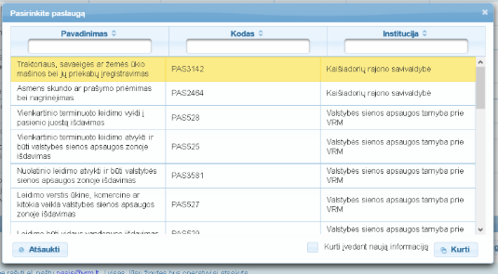

Paukščiuko ties “Kurti įvedant naują informaciją” **uždėti nereikia.**

Jau parengtų pavyzdinių paslaugų aprašymų sąrašas pateiktas adresu [**http://www.lsa.lt/paslaugos/paslaugos/144-pavyzdiniai**](http://www.lsa.lt/paslaugos/paslaugos/144-pavyzdiniai)ir bus nuolat pildomos, kol nebus užpildytas visų paslaugų aprašymais.

1. Jums atsivers naujo paslaugos aprašymo pildymo forma, kurios laukai jau bus užpildyti kopijuojamos paslaugos aprašymo turiniu.

**Jums teliks sutikrinti ir, esant poreikiui, pakeisti/papildyti šiuos laukus:**

Informacijos blokas „Pagrindinė informacija“

Laukas „11. Aprašymas“

Laukas „13. Teisės aktai“

Laukas „23-28. Asmenys, atsakingi už paslaugos suteikimą“

Laukai „32. Užmokesčio gavėjo tikslus pavadinimas“, „Įmonės kodas“, „Įmokos kodas“ [jeigu paslauga mokama]

Laukas „32. Užmokesčio gavėjo banko duomenys“ [jeigu paslauga mokama]

Informacijos blokas „Bendra informacija“

Laukas „33. Paslaugos inicijavimo forma“

Laukas „34. Informacija ir dokumentai, kuriuos turi pateikti asmuo“

Laukas „49. Išorinis paslaugos adresas“

Informacijos blokas „Teikimo būdai“ > „Neelektroninė paslauga“

Laukas „29. Neelektroninės paslaugos teikimo proceso aprašymas (reikalingi atlikti veiksmai)“

Laukas „30. Paslaugos suteikimo trukmė“

Laukas „31. Paslaugos suteikimo kaina“ [jeigu paslauga mokama]

Informacijos blokas „Teikimo būdai“ > „Elektroninė paslauga“

Laukas „39. Nuoroda į paslaugą“

Laukas „29. Elektroninės paslaugos teikimo proceso aprašymas (reikalingi atlikti veiksmai)“

Laukas „30. Paslaugos suteikimo trukmė“

Laukas „31. Paslaugos suteikimo kaina“

1. Kaip paviešinti naujajį paslaugos aprašymą ir pašalinti senajį paslaugos aprašymą rasite skyriuje „Paslaugos aprašymo viešinimas lietuva.gov.lt (PASIS), epaslaugos.lt (VIISP) bei verslovartai.lt (VV) interneto portaluose“

## Jei norite tik pasitikrinti

Jei nenorite kurti naujo paslaugos aprašymo pagal kataloge esantį pavyzdinį, o norite tik pasikoreguoti savajį, tai turi atidžiai peržvelgti pavyzdinį aprašymą, o ypač tuos laukus, kurie turėtų būti vienodi visoms savivaldybėms:

Informacijos blokas „Pagrindinė informacija“

Laukas „1. Pavadinimas“

Laukas „2. Paslaugos gavėjai“

Laukas „8. Paslaugos tipas“

Laukas „9. Funkcija, kurią vykdant teikiama paslauga“

Laukas „12. Paslaugos rezultatas“

Laukas „13. Teisės aktai“ (Centrinės valdžios teisės aktai tie patys)

Informacijos blokas „Paslaugų grupės“

Laukas „3-4. Pasirinkite paslaugos grupes“

Informacijos blokas „Gyvenimo atvejai“

Laukas „5. Pasirinkite, gyvenimo atvejus atitinkančius Jūsų siūlomą paslaugą“

Informacijos blokas „Teikimo būdai“ > „Elektroninė paslauga“

Laukas „40. Trumpas el. paslaugos pavadinimas“

Laukas „41. El. paslaugos brandos lygis“

Laukas „42. Yra pasirašyta sutartis dėl paslaugų apmokėjimo per VIISP“ (jei paslauga mokama)

Laukas „43.1. Yra galimas mokėjimas per eBankus“ (jei paslauga mokama)

Laukas „44. eBankai ne per tarpininką“ (jei paslauga mokama)

Laukas „43.2. Yra galimas mokėjimas per tarpininką (paštą)“ (jei paslauga mokama)

Laukas „45. eBankai per tarpininką“ (jei paslauga mokama)

Laukas „46. Užsakant paslaugą reikalingas tapatybės nustatymas“ (jei paslauga mokama)

Laukas „47. Prisijungimo būdai“ (jei paslauga mokama)

# Paslaugos aprašymo viešinimas lietuva.gov.lt (PASIS), epaslaugos.lt (VIISP) bei verslovartai.lt (VV) interneto portaluose

Paslaugos aprašymo paviešinimo lietuva.gov.lt (PASIS), epaslaugos.lt (VIISP) bei verslovartai.lt (VV) interneto portaluose procesas:

1. Parengiamas paslaugos aprašymas pilnai užpildžius visus reikiamus laukus iki būsenos „Visiškai užpildyta“ ;
2. Parengtas paslaugos aprašymas perduodamas VRM atsakingui asmeniui patikrinti spaudžiant mygtuką „Pateikti tvirtinimui“ . Tai atlikus paslaugos aprašymo būsena pasikeičia į „Laukia patvirtinimo“ ;
3. Jei paslaugos aprašymas užpildytas tvarkingai, VRM atsakingas asmuo patvirtina paslaugos aprašymą ir pažymi, kad jis gali būti viešinamas lietuva.gov.lt portale. Tai atlikus paslaugos aprašymo būsena pasikeičia į „Patvirtinta“ .  
    **Pastaba!** Paslaugų aprašymai lietuva.gov.lt portale yra išviešinami kartą per parą nakties metu t.y. lankytojas viešai paslaugos aprašymą pamatys tiktai kitą dieną po patvirtinimo.   
    **Pastaba!** Visų tokių pačių paslaugų, kurios teikiamos el. būdu per epaslaugos.lt portalą, pavadinimai ir PAS kodai lietuva.gov.lt portale turi būti vienodi visose savivaldybėse. VRM atstovas, tvirtindamas paslaugą, tikrins paslaugos pavadinimą bei PAS kodą, ir esant neatitikimui, juos pakoreguos. Tai patogu tiek interesantui, tiek yra reikalinga tam, kad paslaugos būtų tvarkingai paviešintos epaslaugos.lt bei verslovartai.lt interneto portaluose ir nereikėtų aprašymų pildyti dar kartą atskirai kiekviename iš minėtų interneto portalų.
4. VRM atsakingas asmuo, patvirtinęs paslaugos aprašymą, informuoja LSA atsakingą asmenį, kad konkrečios savivaldybės konkreti paslauga yra patvirtinta ir ją galima viešinti epaslaugos.lt (VIISP) bei verslovartai.lt (VV) interneto portaluose.

**Pastaba!** Jeigu turite jau ankščiau patvirtintą paslaugos aprašymą, kuris, Jūsų manymu, yra aktualus ir šiandien (t.y. nepasikeitęs nė vienas teisės aktas; nepasikeitęs nė vienas kontaktinis asmuo; aprašyme aprašyta, kad ji teikiama ir el. būdu bei pan.), tai apie ją LSA atsakinga asmenį informuokite tiesiogiai el. paštu rv@lsa.lt .

1. LSA atsakingas asmuo informuoja epaslaugos.lt (VIISP) ir verslovartai.lt (VV) atstovus, kad jie įtrauktų patvirtintus paslaugų aprašymus į automatinių atnaujinimų sąrašus. Nuo to momento paslaugų aprašymai (ar atitinkamos jų dalys) automatiškai pradedami viešinti aukščiau minimuose interneto portaluose.

**Pastaba!** Nereikalingus *nepatvirtintus* paslaugų aprašymus galima ištrinti spaudžiant mygtuką „Panaikinti“  .

**Pastaba!** Nereikalingus *patvirtintus* paslaugų aprašymus galima ištrinti 2 etapais. 1-ame etape reikia spausti mygtuką „Prašyti nepublikuoti“  ir įrašyti priežastį, kodėl paslaugos nebereikia publikuoti (pvz. paslaugos aprašymas dubliuojasi su kitu arba pvz. jei paslauga nebeteikiama, tai rekomenduotina nurodyti, nuo kada nebeteikiama, ir, jei teikimą perėmė kita institucija, nurodyti ją ). Gavęs prašymą paslaugos nepublikuoti, VRM atsakingas asmuo, remdamasis paaiškinimais, pažymės, kad paslauga nebepublikuojama ir jos statusas pasikeis į „Atmesta“  . 2-ame etape nereikalingą paslaugos aprašymą su būsena „Atmesta“ galima ištrinti spaudžiant mygtuką „Panaikinti“  .

Visų savivaldybių visų paslaugų aprašymų (kolkas tik tų, kurios yra perkeltos į elektroninę erdvę) viešinimo eigos būsenas galima bus stebėti adresu <http://www.lsa.lt/paslaugos/viesinimas>

# Paslaugos aprašymo viešinimas savivaldybės interneto svetainėje

Rekomenduojame savivaldybės interneto svetainėse skyriuje Paslaugos tiesiog patalpinti šį el. paslaugų sąrašą (atitinkamai pasitikrinkite, kurias paslaugas teikiate, o kokių ne):

Nuorodos į Elektroninius valdžios vartus (epaslaugos.lt) pagal paslaugas

<http://www.lsa.lt/paslaugos/index.php/paslaugos/130-nuorodos-i-elektroninius-valdzios-vartus-epaslaugos-lt-pagal-paslaugas>

Taip pat rekomenduojame savivaldybės interneto svetainėse skyriuje Paslaugos arba kaip reklaminį skydelį patalpinti nuorodą į Elektroninius valdžios vartus, kur nuėjus jau automatiškai išfiltruoja būtent Jūsų savivaldybės el. paslaugas:

Nuorodos į Elektroninius valdžios vartus (epaslaugos.lt) pagal savivaldybę

<http://www.lsa.lt/paslaugos/index.php/paslaugos/129-nuorodos-i-elektroninius-valdzios-vartus-epaslaugos-lt-pagal-savivaldybe>

Pastarajam variante grupavimas pagal temas išfiltravus kol kas netvarkingas (neužilgo turėtų būti sutvarkyta), bet iš principo rodomos tik konkrečios savivaldybės teikiamos el. paslaugos.

# Dažnai užduodami klausimai ir pastebėjimai

**Klausimas 1. Kaip gauti lauke "49. Išorinis paslaugos adresas:" ir lauke "39. Elektroninės paslaugos nuoroda:" įrašomą nuorodą į konkrečios savivaldybės konkrečią el. paslaugą?**

**Atsakymas 1.**

Žingsnis a) Apsilankykite puslapyje <http://www.lsa.lt/paslaugos/paslaugos/130-nuorodos-i-elektroninius-valdzios-vartus-epaslaugos-lt-pagal-paslaugas> (arba <http://www.lsa.lt/paslaugos> > Skyrius kairėje „Paslaugos“ > puslapis „Nuorodos į Elektroninius valdžios vartus (epaslaugos.lt) pagal paslaugas“)

Žingsnis b) Paspauskite norimos paslaugos nuorodą:

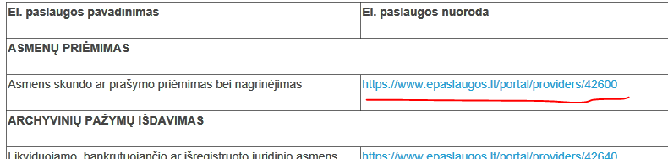

Žingsnis c) Spauskite mygtuką „Aprašas“ ties savo savivaldybės pavadinimu:

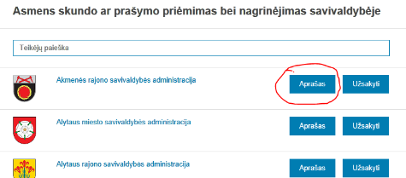

Žingsnis d) Nukopijuokite naršyklės adreso lauke esančią nuorodą ir įrašykite į reikiamus laukus:

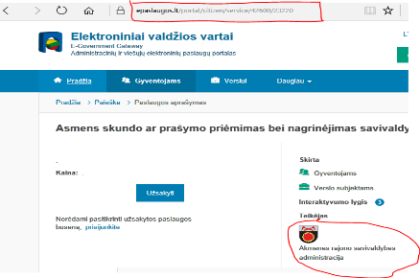

**Klausimas 2. Kodėl neužtenka laukuose "49. Išorinis paslaugos adresas:" ir "39. Elektroninės paslaugos nuoroda:" įrašyti nuorodos į bendrą paslaugos sąrašą su savivaldybėmis kaip pvz.** [**https://www.epaslaugos.lt/portal/providers/42600**](https://www.epaslaugos.lt/portal/providers/42600) **, o reikia rašyti pilną adresą kaip pvz.** [**https://www.epaslaugos.lt/portal/citizen/service/42600/23220**](https://www.epaslaugos.lt/portal/citizen/service/42600/23220)

**Atsakymas 2.** Interesantas, apsilankęs konkrečios paslaugos aprašyme, paspaudęs mygtuką „Užsisakyk šią paslaugą elektroninių būdų >>>“ 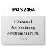tikisi ją iš karto ir užsisakyti, o ne ieškoti reikiamos savivaldybės ilgame sąraše.

**Klausimas 3. Ar galiu paslaugos pavadinimą papildyti numeriais ar kokiais nors kodais, kaip pvz. „07-07 Vienkartinės licencijos verstis mažmenine prekyba alkoholiniais gėrimais išdavimas“**

**Atsakymas 3.** Pavadinime negalima naudoti kažkokio savivaldybės vidinio kodo. Pavadinimas turi būti toks, koks numatytas. Jeigu norite identifikuoti paslaugą, tai darykite pagal PAS kodą. Galutinai PAS kodai nusistovės tada, kai bus išviešinta didžioji dalis el. būdų teikiamų paslaugų aprašų. El. būdu teikiamų Paslaugų pavadinimus rasite adresu <http://www.lsa.lt/paslaugos/paslaugos/146-lentele-su-el-paslaugu-pavadinimais-pas-kodais-ir-kita-informacija>